L I G J

Nr. 8874, datë 29.3.2002

PËR KONTROLLIN E LËNDËVE QË PËRDOREN PËR FABRIKIMIN E PALIGJSHËM TË LËNDËVE NARKOTIKE DHE PSIKOTROPE
(Ndryshuar me ligjin nr. 16/2026, datë 3.2.2026)
(i përditësuar)

Në mbështetje të neneve 78, 81 pika 1 dhe 83 pika 1 të Kushtetutës, me propozimin e Këshillit të Ministrave,

K U V E N D I

I REPUBLIKËS SË SHQIPËRISË
V E N D O S I:

KREU I
DISPOZITA TË PËRGJITHSHME

Neni 1

Objekti dhe qëllimi

Ky ligj ka për qëllim kontrollin e lëndëve që shpesh përdoren për fabrikimin e paligjshëm të lëndëve narkotike dhe psikotrope, duke synuar parandalimin e shmangien nga destinacioni të lëndëve të tilla dhe në vendosjen e sanksioneve ndaj shkeljeve, që përcaktohen në këtë ligj.

Neni 2

Përkufizime
(Shtuar shkronjat “g”, “gj”, ”h” dhe “i” me ligjin nr. 16/2026, datë 3.2.2026)

Sipas këtij ligji, do të kenë kuptimin e mëposhtëm:
a) “Lëndë e listuar” është çdo lëndë e renditur në shtojcën 1 të këtij ligji, duke përfshirë produkte natyrore dhe përzierje që përmbajnë lëndë të tilla. Kjo përjashton barnat ose përgatesat e tjera që përmbajnë lëndë të listuara, të cilat janë përzier në mënyrë të tillë që nuk mund të përdoren ose të ripërftohen lehtë.
b) “Import” është çdo futje fizike e lëndëve të listuara sipas këtij ligji, në përputhje me legjislacionin doganor të Republikës së Shqipërisë.
c) “Eksport” është çdo nisje fizike e lëndëve të listuara, sipas këtij ligji, në përputhje me legjislacionin doganor të Republikës së Shqipërisë.
ç) “Tranzit” është çdo transportim lëndësh të listuara ndërmjet vendeve të tjera, nëpërmjet territorit të Republikës së Shqipërisë.
d) “Autorizim individual” është autorizimi që lëshohet rast pas rasti për eksportimin ose importimin e lëndëve të listuara.
dh) “Autorizim individual i hapur” është autorizimi vjetor ose dyvjeçar që lëshohet për eksportimin ose importimin e lëndëve të listuara.
e) “Operator” është çdo person fizik ose juridik, që merret me fabrikimin, prodhimin, magazinimin, tregtimin ose shpërndarjen e lëndëve të listuara në Republikën e Shqipërisë, ose i përfshirë në veprimtari të tjera që lidhen me këto si: importimi, eksportimi, tranzitimi, ndërmjetësimi dhe përpunimi i lëndëve të listuara. Ky përkufizim përfshin në veçanti personat që bëjnë deklarimet doganore, mbi një bazë vetëpunësimi, qoftë si punë kryesore e tyre ose si punë dytësore, e lidhur me një punë tjetër.
ë) “Pritësi i fundit” është çdo person fizik ose juridik, të cilit i livrohen lëndët e listuara, në vend ose në destinacion. Ky person mund të mos jetë përdoruesi i fundit.
f) “Hedhja në treg” është çdo furnizim, me pagesë ose pa pagesë, (ndihma, mostra) te palët e treta të lëndëve të listuara, të fabrikuara në territorin e Republikës së Shqipërisë, ose të vëna në qarkullim të lirë në këtë territor.
g) “Lëndë jo e listuar” është çdo lëndë, e cila edhe pse nuk është e përfshirë në shtojcat që i bashkëlidhen këtij ligji është identifikuar si e përdorur për prodhimin e paligjshëm të lëndëve narkotike ose të substancave psikotrope;
gj) “Eksportues” është personi fizik ose juridik që është përgjegjës kryesor për veprimtaritë e eksportit në bazë të marrëdhënies ekonomike e ligjore me lëndët e listuara dhe me marrësin dhe, kur është e nevojshme, ai që paraqet deklaratën doganore ose në emër të të cilit paraqitet deklarata doganore;
h) “Importues” është personi fizik ose juridik që është përgjegjës kryesor për veprimtaritë e importit në bazë të marrëdhënies ekonomike e ligjore me lëndët e listuara dhe me dërguesin, dhe që paraqet deklaratën doganore ose në emër të të cilit paraqitet deklarata doganore;
i) “Bordi Ndërkombëtar i Kontrollit të Narkotikëve (INCB)” është organi i krijuar nga Konventa e Vetme mbi Lëndët Narkotike e vitit 1961, e ndryshuar me protokollin e vitit 1972.

Neni 3

Detyrimet e operatorëve

Operatorët janë të detyruar:
të parandalojnë shmangien nga destinacioni të lëndëve të listuara;
b) të caktojnë e t’i paraqesin Ministrisë së Shëndetësisë një person përgjegjës për veprimtarinë e tyre me lëndët e listuara;
c) të njoftojnë me shkrim Shërbimin Qendror të Luftës Kundër Drogës për çdo lloj fakti që jep shkas për të besuar se lëndë të listuara, të destinuara për fabrikim, qarkullim, eksportim, importim, ruajtje ose tranzitim, mund të shmangen nga destinacioni. Të dhënat e siguruara nuk duhet të përdoren për qëllime të tjera veç atyre që përmenden në nenin 1 të këtij ligji, me përjashtim të qëllimit të hetimit;
ç) t’u sigurojnë autoriteteve përgjegjëse të dhëna në formë të përmbledhur rreth transaksioneve të veta, që përfshijnë lëndët e listuara, sipas kërkesës së këtyre të fundit.
2. Personi që raporton fakte sipas shkronjës c pika 1 të këtij neni, të cilat janë tregues i një shkeljeje, nuk mund të quhet përgjegjës për dhënien e këtij informacioni, me përjashtim të rasteve kur ai është i gabuar me dashje.
3. Çdo operator, i cili njofton autoritetet përgjegjëse për rrethana, porosi, kërkesa të dyshimta të lëndëve që nuk janë të listuara, por që, duke u kombinuar me lëndë të tjera, mund të përdoren për fabrikimin e paligjshëm të lëndëve narkotike dhe psikotrope, do të përjashtohet nga përgjegjësia, përveç rasteve kur informacioni është i gabuar me dashje.

Neni 4

Veprimtaritë e ndaluara

Prodhimi, importimi, eksportimi, tranzitimi, tregtimi, mbajtja, shitblerja ose sigurimi në rrugë të tjera i lëndëve të listuara, nëse ato destinohen për prodhim të paligjshëm të lëndëve narkotike dhe psikotrope, përbëjnë vepër penale dhe dënohen sipas legjislacionit penal në fuqi.

KREU II
AUTORITETET PËRGJEGJËSE DHE DETYRAT E TYRE

Neni 5

Ministria e Shëndetësisë

1. Ministria e Shëndetësisë (Drejtoria Farmaceutike) është organi përgjegjës për:
a) lëshimin e licencave;
lëshimin e autorizimit individual për eksportim;
c) lëshimin e autorizimit të hapur individual për eksportimin dhe importimin;
ç) regjistrimin e operatorëve;
d) mbledhjen e të dhënave dhe të raportimeve;
dh) futjen e të dhënave bazë të rëndësishme;
Kjo ministri ka për detyrë:
a) të kërkojë të dhëna për shkeljet e operatorëve pranë autoriteteve të tjera, përpara kontrollit dhe të hartojë një evidencë progresive për këtë qëllim;
b) të inspektojë operatorët për zbatimin e ligjit dhe të vendosë gjoba për shkeljet administrative;
c) të japë, të anulojë, të refuzojë dhe të pezullojë licencat dhe autorizimet të parashikuara nga ky ligj;
ç) të njoftojë Shërbimin Qendror të Luftës Kundër Drogës kur ka bazë për të besuar se është kryer ose është duke u kryer një veprim i dyshimtë.

Neni 6

Shërbimi Qendror i Luftës Kundër Drogës

Shërbimi Qendror i Luftës Kundër Drogës në Ministrinë e Rendit Publik është organi përgjegjës për hetimin e shkeljeve që përbëjnë vepër penale.
Ky organ ka të drejtën të hetojë shkeljet që zbulon gjatë hetimeve të lartpërmendura me nismën e vet ose me kërkesën e organit të përcaktuar në nenin 5 të këtij ligji. Në këtë rast Ministria e Shëndetësisë (Drejtoria Farmaceutike) dërgon të dhënat e nevojshme.

Neni 7

Autoritetet doganore

1. Autoritetet doganore janë organet përgjegjëse për kontrollin dhe mbikëqyrjen e importimit, të eksportimit dhe të tranzitimit të lëndëve të listuara.
2. Autoritetet doganore mbajnë lidhje dhe shkëmbejnë të dhëna me Shërbimin Qendror të Luftës Kundër Drogës për hetimet e kryera dhe për shkeljet e vëna re.

Neni 8

Pajisja me licencë dhe regjistrimi

1. Fabrikimi ose hedhja në treg e lëndëve të listuara në kategorinë 1 kërkon pajisjen me licencë të lëshuar nga Ministria e Shëndetësisë.
2. Për të marrë licencën, çdo aplikant duhet të plotësojë kërkesat e mëposhtme:
a) emrin e plotë të aplikantit, ose kur kërkesa bëhet në emër të një shoqërie, emrin e shoqërisë siç është regjistruar në regjistrin tregtar dhe adresën e aplikantit ose të shoqërisë;
b) emrin dhe adresën e plotë të personit përgjegjës;
c) një përshkrim të vendndodhjes së lokaleve (vendi, rruga dhe numri i godinës);
ç) vendin ku janë depozituar lëndët e listuara dhe një përshkrim të masave të sigurimit;
d) emërtimin e lëndëve sipas shtojcës 1 të këtij ligji, emrin tregtar, si dhe llojin e veprimtarisë për këto lëndë (fabrikimin, shitblerjen);
dh) dëshmi penaliteti nga Ministria e Drejtësisë dhe vërtetime nga gjykata e prokuroria.
3. Vendimi për licencën merret brenda 3 muajve nga dita e paraqitjes së kërkesës.
4. Ministria e Shëndetësisë njoftohet, brenda pesë ditëve, për çdo ndryshim në të dhënat e paraqitura.
5. Licenca është vetjake dhe e patjetërsueshme.
6. Licenca është e vlefshme për 3 vjet.
7. Licenca mund të pezullohet ose të anulohet kur nuk plotësohen kushtet dhe kërkesat që përcaktohen në këtë ligj.
8. Çdo operator, i cili ka licencën sipas pikës 2 të këtij neni, furnizon me lëndë të listuara, të përcaktuara në kategorinë 1, vetëm personat e autorizuar.
9. Operatorët që merren me fabrikimin ose hedhjen në treg të lëndëve të kategorisë 2, duhet të regjistrojnë dhe të përditësojnë pranë Ministrisë së Shëndetësisë adresat e lokaleve, në të cilat ata fabrikojnë ose tregtojnë këto lëndë.

Neni 9

Shkaqet për refuzimin e licencës

Licenca nuk lëshohet kur:
personi përgjegjës nuk është caktuar ose emëruar;
b) ka fakte që tregojnë se personi përgjegjës nuk është tërësisht i aftë për të plotësuar detyrat e tij, sipas këtij ligji;
c) nuk ka masa të përshtatshme sigurimi;
ç) ka fakte që tregojnë se siguria dhe kontrolli i transaksioneve, që kanë të bëjnë me lëndët e listuara, mund të mos jenë të garantuar;
d) nuk është dhënë në afatin e caktuar informacioni shtesë, sipas kërkesës së Ministrisë së Shëndetësisë.

Neni 10

Licencimi dhe regjistrimi i operatorëve për tregtinë ndërkombëtare

1. Operatorët, të cilët merren me importimin, eksportimin ose tranzitimin e lëndëve të listuara, të renditura në kategorinë 1, duhet të jenë të pajisur me licencë.
2. Licenca mund të pezullohet ose të anulohet kur nuk plotësohen kushtet dhe kërkesat që përcaktohen në këtë ligj.
3. Operatorët, të cilët merren me importimin, eksportimin ose tranzitimin e lëndëve të listuara, të renditura në kategorinë 2 ose 3, duhet të regjistrojnë e të përditësojnë pranë Ministrisë së Shëndetësisë adresat e lokaleve, në të cilat ata fabrikojnë ose tregtojnë këto lëndë.
4. Bëjnë përjashtim nga kërkesat e regjistrimit, për lëndët e listuara, të renditura në kategorinë 3, operatorët, të cilët merren me eksportimin dhe importimin e lëndëve të listuara, të renditura në këtë kategori, ose të përzierjeve të tyre.
Ata përjashtohen nga kërkesa për regjistrim nëse shuma e sasive të eksporteve dhe të importeve të tyre, gjatë vitit të mëparshëm kalendarik, nuk i tejkalon shumat e përcaktuara në shtojcën 4 të këtij ligji. Kur shuma të tilla tejkalohen brenda vitit kalendarik në vazhdim, paraqitet menjëherë kërkesa për regjistrim në Ministrinë e Shëndetësisë.

Neni 11

Deklarimi për përdorimin e parashikuar të lëndës
(Ndryshuar me ligjin nr. 16/2026, datë 3.2.2026)

1. Çdo porosi për një lëndë të listuar në shtojcën 1 të këtij ligji (kategoritë 1 dhe 2) shoqërohet nga një deklarim i përdorimit të parashikuar të saj sipas modelit të përcaktuar në shtojcat 7 dhe 7/1 të këtij ligji. Operatori nuk duhet ta bëjë në asnjë rast porosinë pa një deklarim të tillë.
2. Si një alternativë ndaj deklaratës së mësipërme për një transaksion individual, një operator që furnizon rregullisht një klient me një substancë të planifikuar të kategorisë 2 të shtojcës 1, që i bashkëlidhet këtij ligji, mund të pranojë një deklaratë të vetme që mbulon disa transaksione, që përfshijnë këtë substancë të planifikuar gjatë një periudhe që nuk tejkalon një vit, me kusht që operatori të jetë i bindur se kriteret janë përmbushur si më poshtë:
a) klienti është furnizuar nga operatori me substancën të paktën 3 herë gjatë 12 muajve të mëparshëm;
b) operatori nuk ka asnjë arsye të mendojë se substanca do të përdoret për qëllime të paligjshme;
c) sasitë e porositura janë në përputhje me konsumin e zakonshëm për atë klient.

Neni 12

Autorizimet individuale për eksportimin e lëndëve të kategorisë 1

1. Lëndët e listuara në kategorinë 1 eksportohen sipas autorizimit, modeli i të cilit jepet në shtojcën 2 të këtij ligji.
2. Autorizimi plotësohet në bazë të kërkesës së aplikantit, sipas modelit të përcaktuar në shtojcën 2/2 të këtij ligji.
3. Vendimi për kërkesën merret brenda një periudhe prej 15 ditësh nga data e dorëzimit të saj. Kjo periudhë zgjatet nëse autoritetet përgjegjëse janë të detyruara të bëjnë hetime të mëtejshme për të vërtetuar se importimi i lëndëve ka qenë i autorizuar.
Ministria e Shëndetësisë është e detyruar të njoftojë me shkresë aplikantin për zgjatjen e afatit brenda një periudhe prej 30 ditësh.
4. Secila palë, nga territori i së cilës do të eksportohet ndonjëra nga lëndët e parashikuara në tabelën 1, duhet të sigurojë, që para se të bëhet ky eksport, autoritetet e veta kompetente t’u dërgojnë informacionin e mëposhtëm autoriteteve përgjegjëse të vendit importues:
a) emrin dhe adresën e eksportuesit, të importuesit dhe të marrësit të ngarkesës, kur ka të tillë;
b) emrin e lëndës së parashikuar në tabelën 1;
c) sasinë e lëndës që do të eksportohet;
ç) pikën ku pritet të hyjë dhe datën që pritet të niset;
d) çdo informacion tjetër, për të cilin është rënë dakord reciprokisht nga palët.
5. Shërbimi Qendror i Luftës Kundër Drogës mund t’i kërkojë Ministrisë së Shëndetësisë të autorizojë një eksportim, në mënyrë që të zbatojë masat teknike të duhura për zbulimin e rrjetit të trafikut ose të fabrikimit të paligjshëm të lëndëve narkotike dhe psikotrope.

Neni 13

Refuzimi, pezullimi ose anulimi i autorizimit

1. Autorizimi sipas pikës 1 të nenit 12 mund të refuzohet kur:
a) ka arsye të forta për të dyshuar se informacioni i dhënë është i rremë ose i pasaktë;
b) është vërtetuar se importimi i lëndëve të listuara nuk ka qenë i autorizuar në mënyrën e duhur nga autoritetet përgjegjëse të vendit të destinacionit;
c) ka arsye të forta për të dyshuar se lëndët në fjalë janë parashikuar për fabrikim të paligjshëm të lëndëve narkotike dhe psikotrope.
2. Autorizimi i eksportimit mund të pezullohet ose të anulohet nga Ministria e Shëndetësisë, kur ka arsye të forta për të dyshuar se lëndët e listuara mund të shmangen nga destinacioni.

Neni 14

Autorizimet individuale për importimin e lëndëve të kategorisë 1

Për importimin e lëndëve të listuara në kategorinë 1 kërkohet lëshimi i një autorizimi individual, sipas modelit të përcaktuar në shtojcën 2/1. Në këtë rast zbatohen të njëjtat rregulla si për autorizimin individual për eksportim, duke bërë zëvendësimet përkatëse anasjelltas.

Neni 15

Autorizimet individuale të hapura për eksportimin e lëndëve të kategorisë 2

1. Eksportimi i lëndëve të listuara në kategorinë 2 mund të autorizohet si global, që realizohet nëpërmjet disa dërgesave, me kërkesë të operatorëve të interesuar, nëpërmjet një autorizimi individual të hapur, sipas modelit të përcaktuar në shtojcën 3.
2. Zotëruesi i autorizimit të përmendur në pikën 1 të këtij neni zbaton detyrimet e mëposhtme:
a) shënon numrin e këtij autorizimi në çdo deklarim doganor përkatës eksporti;
b) bën shënimin në regjistra menjëherë sapo dërgesa niset nga lokalet e furnizuesit për t’u eksportuar;
c) siguron autorizimin e eksportit, nëse ai është kusht për një autorizim importi nga vendi i destinacionit, sipas pikës 4 të nenit 12. Deklarimi duhet të përmbajë numrin, nëse ka të tillë, vendin dhe datën e lëshimit të autorizimit të importit. Një kopje e këtij autorizimi ruhet;
ç) siguron që dërgesa të shoqërohet nga një kopje e autorizimit, e cila paraqitet në zyrën doganore të pikës së daljes nga territori i Republikës së Shqipërisë dhe ruhet nga kjo e fundit për 5 vjet që nga mbarimi i vitit kalendarik në të cilin është kryer eksportimi;
d) në fund të çdo tremujori jep një informacion përmbledhës për operacionet e eksportit, të kryera në bazë të autorizimit, duke shënuar dhe numrin e operacioneve, lëndët dhe sasitë e tyre, si dhe vendet e destinacionit.
3. Autorizimi individual i hapur mund të pezullohet ose të anulohet kur kushtet në të cilat ai është lëshuar nuk qëndrojnë më.
4. Eksportimet e lëndëve të listuara në kategorinë 2 dhe të renditura në shtojcën 5 u nënshtrohen të njëjtave rregullave që përcaktohen në nenin 12, kur ato janë të destinuara për një operator të vendosur në një vend që shënohet në këtë shtojcë.
5. Autorizimi individual i hapur, për eksportimin e lëndëve të kategorisë 2, është i vlefshëm për 12 muaj.

Neni 16

Kërkesa të veçanta për eksportimin e lëndëve të kategorisë 3

1. Eksportimi i lëndëve të kategorisë 3 është i lirë, pa autorizim, përveç rasteve që përcaktohen në shtojcën 6:
a) kur ato destinohen drejtpërsëdrejti ose tërthorazi në vendet që kanë marrëveshje me Republikën e Shqipërisë, sipas së cilës eksportimi do të bëhet vetëm pasi të lëshohet paraprakisht nga vendi importues leja e importimit, autorizimi, ose në vendet që i kanë kërkuar Sekretarit të Përgjithshëm të Organizatës së Kombeve të Bashkuara njoftim paraprak për eksportin që do të bëhet nga vendi eksportues, në zbatim të paragrafit 10(a) të nenit 12 të Konventës së Kombeve të Bashkuara Kundër Trafikut të Paligjshëm të Drogave Narkotike dhe të Lëndëve Psikotrope, të vitit 1988, shënuar me një asteriks në shtojcën 6 të këtij ligji, jepet autorizim individual eksporti;
b) kur ato destinohen drejtpërdrejt ose tërthorazi në vendet e tjera, që shënohen në shtojcën 6, jepet autorizim individual i hapur.
2. Zotëruesi i autorizimit ruan për qëllime kontrolli dhe inspektimi, nga ana e organeve përgjegjëse të Republikës së Shqipërisë, për çdo eksport, një kopje të lejes së importit, autorizimit, të lëshuar nga organet përgjegjëse të vendit tjetër. Në rast dyshimesh, organi përgjegjës i Republikës së Shqipërisë mund të marrë kontakt me organet e vendit importues, të cilat kanë lëshuar lejen e importit, autorizimin.
3. Autorizimi individual i hapur, për eksportimin e lëndëve të kategorisë 3, siç përcaktohet në shkronjën b të pikës 1 të këtij neni, është i vlefshëm për 24 muaj.

Neni 17

Autorizimi për importimin e lëndëve të kategorisë 2 dhe 3

1. Për importimin e lëndëve të listuara në kategorinë 2 kërkohet lëshimi i një autorizimi individual të hapur, për importim, siç përcaktohet në shtojcën 3/1 të këtij ligji, përveç anhidritit acetik, për të cilin kërkohet autorizim individual importi, si në rastin e lëndëve të kategorisë 1. Në këtë rast zbatohen të njëjtat rregulla si për eksportim.
2. Për importimin e lëndëve të kategorisë 3 nuk kërkohet pajisje me autorizim importi.

KREU IV
DISPOZITA TË VEÇANTA

Neni 18

Dokumentimi, regjistrat dhe etiketimi
(Ndryshuar pika 4 me ligjin nr. 16/2026, datë 3.2.2026)

1. Importimi, eksportimi, tranzitimi dhe hedhja në treg e lëndëve të listuara u nënshtrohen kërkesave të mëposhtme:
a) të gjitha transaksionet e lëndëve të listuara në shtojcën 1 dokumentohen saktë;
b) në veçanti, dokumentet tregtare, si faturat, deklarimet e ngarkesave, dokumentet administrative, dokumentet e transportit, dokumentet doganore dhe dokumentet e tjera të lëvizjes së mallrave duhet të sigurojnë të dhënat e mjaftueshme, të përshtatshme për kontroll:
b. 1) emrin, sasinë dhe peshën e lëndës së listuar dhe, kur ajo është përzierje, sasinë dhe peshën e përzierjes, si dhe sasinë dhe peshën ose përqindjet e çdo lënde, të klasifikuar në shtojcën 1 që përmbahen në përzierje;
b. 2) emrin dhe adresën e eksportuesit, të importuesit, të furnizuesit, të shpërndarësit dhe të pritësit të fundit;
c) dokumentacioni duhet të përmbajë veç këtyre një deklarim nga klienti, që tregon përdorimet e veçanta të lëndëve.
2. Operatorët duhet të sigurojnë që etiketat të jenë fiksuar në lëndët e klasifikuara në shtojcën 1. Këto etiketa duhet të tregojnë emrat e lëndëve siç jepen në shtojcën 1. Operatorët mund të shtojnë veç këtyre edhe etiketat e tyre të zakonshme.
3. Operatorët duhet të mbajnë regjistrin e veprimtarive të kryera në zbatim të detyrimeve që përcaktohen në pikën 1 të këtij neni.
4. Dokumentacioni i përmendur në pikat 1 dhe 3 të këtij neni ruhet për një periudhe prej 3 vjetësh duke filluar nga fundi i vitit kalendarik në të cilin është kryer operacioni i përmendur në pikën 1 të këtij neni dhe duhet të jetë i disponueshëm për inspektim nga organet përgjegjëse, sipas kërkesës së këtyre të fundit. Ky dokumentacion duhet të organizohet në formë elektronike ose në letër, në mënyrë të tillë që të jetë lehtësisht i disponueshëm për inspektim nga autoritetet kompetente me kërkesë.
Dokumentacioni mund të ruhet në formë imazhi ose në një mjet tjetër elektronik të ruajtjes së të dhënave, me kusht që kur të bëhet i lexueshëm të përputhet në pamje dhe në përmbajtje me dokumentacionin origjinal, të jetë gjithmonë i aksesueshëm, të mund të lexohet pa vonesë dhe të analizohet me mjete automatike.

KREU V
KONTROLLI DHE INSPEKTIMI

Neni 19

1. Inspektimi dhe kontrolli i operatorëve kryhen nga Inspektorati i Kontrollit Farmaceutik i Ministrisë së Shëndetësisë dhe i Qendrës Kombëtare të Kontrollit të Barnave, në mënyrë të pavarur dhe në bashkëpunim ndërmjet tyre.
2. Ministria e Shëndetësisë mund të kërkojë të dhënat dhe dokumentacionin për qëllime kontrolli sa herë që e sheh të nevojshme. Ajo është e autorizuar:
a) të kontrollojë dokumentacionin e mbajtur sipas këtij ligji, kur kjo është e domosdoshme për zbulimin dhe parandalimin e shmangies së destinacionit të lëndëve të listuara;
b) të kërkojë nga operatorët të gjitha të dhënat për transaksionet e kryera me lëndët e listuara;
c) të hyjë dhe të inspektojë me persona të autorizuar toka, ndërtesa, pjesë ndërtesash, pajisje dhe mjete transporti, me të cilat realizohen transaksionet e lëndëve të listuara;
ç) të urdhërojë, për një periudhë deri në 3 muaj, që një lëndë e listuar të mos fabrikohet fare, ose të fabrikohet, të qarkullohet, të importohet, të eksportohet, të dërgohet ose të përdoret vetëm në kushte të caktuara, në një formë të caktuar ose për qëllime të caktuara. Kjo bëhet kur ka fakte që lënë të dyshohet se është shmangur destinacioni i lëndës dhe nuk janë zbatuar dispozitat e këtij ligji.
3. Ministria e Shëndetësisë njofton menjëherë autoritetet përgjegjëse për shkeljet e vëna re gjatë inspektimit të kryer.
4. Autoritetet doganore duhet të kontrollojnë lejueshmërinë e importit, të eksportit ose të tranzitit. Për këtë qëllim, ata mund t’u kërkojnë informacion dhe dokumentacion të mëtejshëm personave që lidhen drejtpërdrejt ose tërthorazi me lëvizjen e mallit.
5. Autoritetet përgjegjëse kryejnë hetimet rreth shmangieve nga destinacioni i lëndëve kimike të listuara.

Neni 20

Detyrimet e operatorëve në lidhje me kontrollin

1. Çdo operator është i detyruar të bashkëpunojë me autoritetet e kontrollit për realizimin e kontrollit sipas nenit 19.
2. Personat e ngarkuar me kontrollin kërkojnë prej operatorëve të tregojnë vendet ku janë kryer transaksionet e lëndëve të listuara, të vënë në dispozicion trualle, ndërtesa, dhoma, kontenierë e mbajtëse, të japin të dhëna dhe të lejojnë inspektimin e dokumentacionit dhe marrjen e mostrave.

Neni 21

Të dhënat e ndërsjella ndërmjet organeve përgjegjëse

1. Autoritetet përgjegjëse duhet të informojnë njëri-tjetrin, me nismën e tyre ose me kërkesë, për çdo fakt të dhënë, dyshim ose rrethanë, që ata e gjejnë të nevojshme për realizimin e misioneve të tyre përkatëse.
2. Ministria e Shëndetësisë informon autoritetet përgjegjëse për magazinimin elektronik të të dhënave.

Neni 22

Raportimi i ndërmjetësve

Çdo person fizik ose juridik, që vepron si ndërmjetës për përfundimin e një kontrate ose në rregullimin e një transporti të lëndëve të listuara, është i detyruar të raportojë me shkrim, çdo tremujor, në Ministrinë e Shëndetësisë, siç përcaktohet në shkronjën d të pikës 1 të nenit 5, për çdo operacion të kryer nga të gjithë operatorët.
Në raportin e tij ai përcakton llojin dhe sasinë e lëndëve, pavarësisht nga operatorët që mund të jenë vendas ose të huaj. Raporti do të dërgohet jo më vonë se 15 ditë pas përfundimit të tremujorit përkatës.

Neni 23

Marrja e mostrave dhe ekzaminimi i tyre

1. Në zbatim të dispozitave të këtij ligji, personat e ngarkuar me kontrollin janë të autorizuar të kërkojnë dhe të marrin për qëllime ekzaminimi çfarëdo mostre që ata zgjedhin.
2. Personi i autorizuar jep një dëftesë për të vërtetuar llojin dhe sasinë e mostrës së marrë.
3. Ekzaminimi i mostrës së marrë kryhet në laboratorët që varen nga autoritetet përgjegjëse, që përcaktohen në nenet 5, 6 dhe 7 të këtij ligji, ose në laboratorë të specializuar dhe të akredituar për këtë qëllim.

KREU VI
KUNDËRVAJTJET ADMINISTRATIVE DHE MASAT NDËSHKUESE

Neni 24

Kundërvajtjet administrative dhe gjobat

1. Kur nuk përbën vepër penale, sipas dispozitave të këtij ligji, përbën kundërvajtje administrative:
a) fabrikimi ose hedhja në treg e lëndëve të listuara në kategorinë 1, pa licencë, në kundërshtim me nenin 8 pika 1 dhe gjobitet me shumën nga 100 000 deri në 500 000 lekë;
b) eksportimi i lëndëve të listuara në kategorinë 1, 2 dhe 3, pa autorizimin përkatës të eksportit, në kundërshtim me nenet 12,15 e 16 dhe gjobitet me shumën nga 100 000 deri në 500 000 lekë;
c) tregtimi i lëndëve të listuara në kategorinë 1, 2 dhe 3, të futura në vendin tonë pa autorizimin përkatës të importit, në kundërshtim me nenet 14 e 17 dhe gjobitet me shumën nga 100 000 deri në 500 000 lekë;
ç) paraqitja e të dhënave dhe e dokumentacionit në një kërkesë për licencë dhe autorizim eksporti ose importi, në kundërshtim me nenet 8, 12, 14, 15 e 16 dhe gjobitet me shumën nga
50 000 deri në 200 000 lekë;
d) mosmbajtja e regjistrave në kundërshtim me nenin 18 dhe gjobitet me shumën nga 50 000 deri në 100 000 lekë;
dh) mosruajtja për 5 vjet e regjistrave ose e dokumentacionit tregtar në kundërshtim me nenin 18 dhe gjobitet me shumën nga 20 000 deri në 100 000 lekë;
e) mospërcaktimi i adresës ose ndryshimi i saj, në kundërshtim me nenet 8 e 12 dhe gjobitet me shumën nga 10 000 deri në 50 000 lekë;
ë) mosraportimi dhe mosetiketimi i lëndëve të listuara ose përgatesat e tyre në kundërshtim me nenet 18 e 22 dhe gjobitet me shumën nga 10 000 deri në 50 000 lekë;
f) pengimi i autoriteteve të kontrollit për kryerjen e detyrës dënohet me gjobë deri në 50 000 lekë.
2. Në raste përsëritjeje, sipas llojit të shkeljes, gjoba dyfishohet. Në këtë rast organi kompetent mund të bëjë edhe pezullimin ose heqjen e licencës ose çregjistrim të subjektit.
3. Ankimi kundër vendimeve të organit përgjegjës dhe ekzekutimi i vendimeve bëhen sipas ligjit nr.7697, datë 7.4.1993 “Për kundërvajtjet administrative”.

Neni 25

Bllokimi, konfiskimi ose asgjesimi

1. Lëndët e listuara sipas këtij ligji, të fabrikuara dhe të hedhura në treg pa licencë, si dhe ato të futura në vendin tonë kontrabandë dhe të hedhura në treg, bllokohen ose konfiskohen.
2. Kur ato janë të papërdorshme, asgjësohen sipas mënyrave të përcaktuara në legjislacionin e mbrojtjes së mjedisit me shpenzimet e subjektit që ka bërë shkeljen.
3. Kur ato janë të përdorshme, kalojnë në administrim të Ministrit të Shëndetësisë ose të Ministrit të Industrisë dhe Energjetikës.

KREU VII
DISPOZITA TË FUNDIT

Neni 26

Të gjitha shtojcat që përmenden në dispozitat e këtij ligji dhe shoqërojnë atë janë pjesë përbërëse e tij.

Neni 27

Të gjitha dispozitat që bien në kundërshtim me këtë ligj shfuqizohen.

Neni 28

Ky ligj hyn në fuqi 15 ditë pas botimit në Fletoren Zyrtare.

Shpallur me dekretin nr. 3290, datë 11.4.2002 të Presidentit të Republikës së Shqipërisë, Rexhep Meidani

SHTOJCA 1
(Zëvendësuar me ligjin nr. 16/2026, datë 3.2.2026)
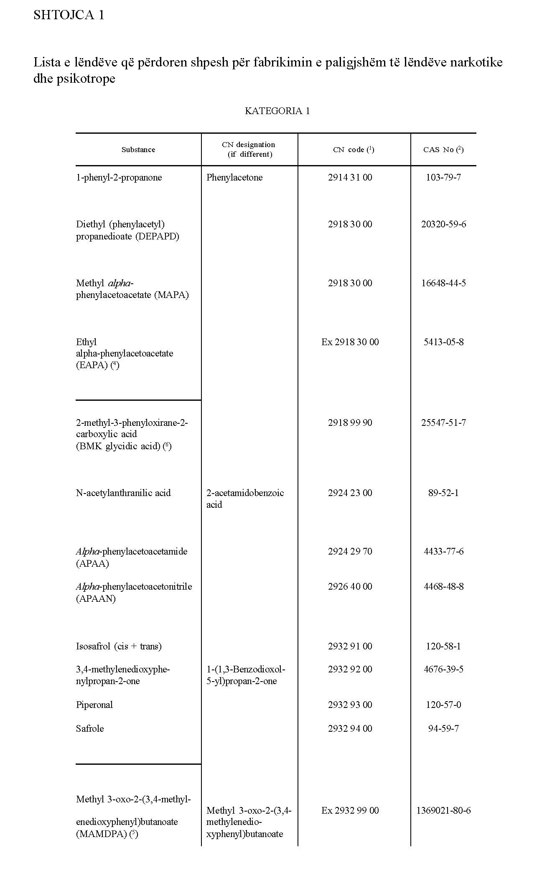
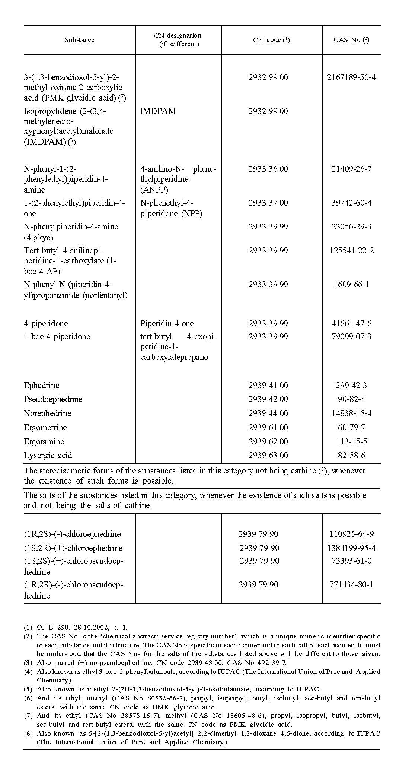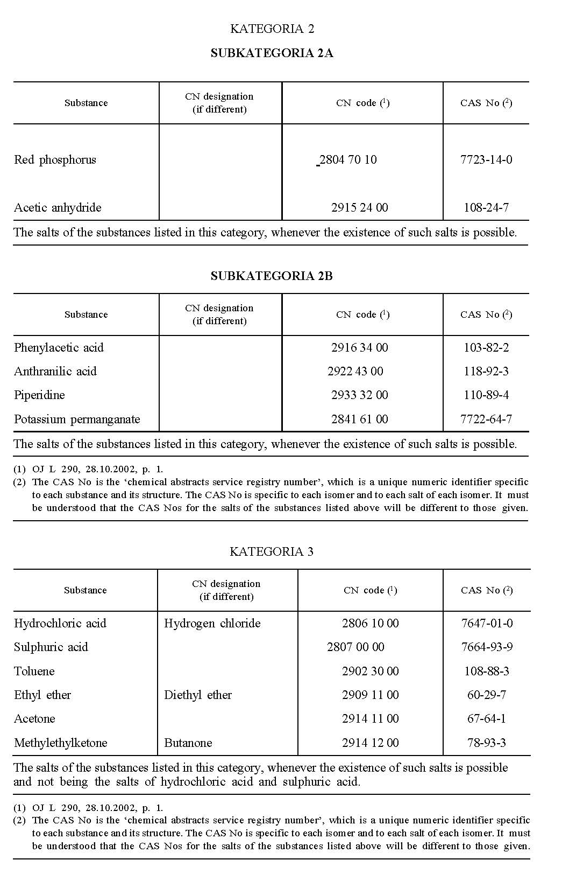

SHTOJCA 2
REPUBLIKA E SHQIPËRISË
MINISTRIA E SHËNDETËSISË
DREJTORIA FARMACEUTIKE
AUTORIZIM EKSPORTI$PËR LËNDËT E KATEGORISË 1 *
1. Eksportuesi (emri, adresa dhe nr.tel/fax): | 2. Nr. i autorizimit:……………………………………
 | Data e lëshimit:……………………………………….
 | Vendi i lëshimit:……………………………………….
Nr. i licencës ose i regjistrimit:……………………… | 3. Data e parashikuar e nisjes:
4. Importuesi në vendin e destinacionit (emri, adresa): | 5. Autoriteti që e ka lëshuar (emri, adresa dhe nr. tel/fax):
Nr. i licencës ose i regjistrimit:…………………….
6. Operator/agjent tjetër (emri dhe adresa): | 7. Zyra doganore ku paraqitet deklarimi doganor (emri dhe
 | adresa):
8. Pritësi i fundit i dërgesës(emri dhe adresa): | 9. Pika doganore e daljes e vendit 10. Mjeti i transportit:
 | eksportues:
 | 11. Pika doganore e hyrjes në vendin 12. Itinerari:
 | importues:
13a. Emri i plotë i lëndëve që do të eksportohen: | 14a. Kodi CN:
 | 15a. Pesha/vëllimi neto:
Nr. i njësive:…………Pesha, vëllimi i çdo njësie:………………. | 16a. % e përzierjes:
 | 17a. Nr. i faturës:
13b. Emri i plotë i lëndëve që do të eksportohen: | 14b. Kodi CN:
 | 15b. Pesha/vëllimi neto:
Nr. i njësive:…………Pesha, vëllimi i çdo njësie:………………. | 16b. % e përzierjes:
 | 17b. Nr. i faturës:
18. Deklarimi i aplikuesit (shih shënimin 11) | 20. (Plotësohet nga Zyra doganore ku bëhet deklarimi i eks-
Emri………………………………………………………………. | portit)
Përfaqësues:………………………………. (aplikuesi) | Numri i deklarimit të eksportit Vula
 | i doganës:…………………..
Nënshkrimi:…………………….Data:………………………….
19. (Plotësohet nga Autoriteti që e lëshon) | 21. KONFIRMIMI I DALJES NGA VENDI EKSPORTUES:
Informacioni i pikës 17 kërkohet akoma: PO/JO | (Plotësohet nga Autoriteti Doganor i pikës së daljes)
Informacioni i pikës 9,10,11,12 kërkohet akoma: PO/JO
Nënshkrimi:…………………….…………………… | Data e daljes:…………………………………………………..
 | Nënshkrimi i doganierit:……………………………………….
Funksioni:………………………………………….. | Funksioni:………………………………………………………
Data:………………………….. Vula | Data:…………………………………………Vula
*) Shih Shtojcën 2/2 "Plotësimi i Autorizimit të Eksportit"
Autorizimi plotësohet në 3 kopje. Kopja 1: për Ministrinë e Shëndetësisë, kopja 2 për autoritetet
doganore (shoqëron mallin) dhe kopja 3 për aplikantin (operatorin)
SHTOJCA 2/1
REPUBLIKA E SHQIPËRISË
MINISTRIA E SHËNDETËSISË
DREJTORIA FARMACEUTIKE
AUTORIZIM IMPORTI PËR LËNDËT E KATEGORISË 1
1. Importuesi (emri, adresa dhe nr.tel/fax): | 2. Nr. i autorizimit:……………………………………
 | Data e lëshimit:……………………………………….
 | Vendi i lëshimit:……………………………………….
Nr. i licencës ose i regjistrimit:……………………… | 3. Data e parashikuar e hyrjes:
4. Eksportuesi në vendin e origjinës (emri, adresa): | 5. Autoriteti që e ka lëshuar (emri, adresa dhe nr. tel/fax):
Nr. i licencës ose i regjistrimit:…………………….
6. Operator/agjent tjetër (emri dhe adresa): | 7. Zyra doganore ku paraqitet autorizimi i importit (emri dhe
 | adresa):
8. Pritësi i fundit i dërgesës(emri dhe adresa): | 9. Pika doganore e hyrjes e vendit 10. Mjeti i transportit:
 | importues:
 | 11. Pika doganore e daljes e vendit 12. Itinerari:
 | eksportues:
13a. Emri i plotë i lëndëve që do të importohen: | 14a. Kodi CN:
 | 15a. Pesha/vëllimi neto:
Nr. i njësive:…………Pesha, vëllimi i çdo njësie:………………. | 16a. % e përzierjes:
 | 17a. Nr. i faturës:
13b. Emri i plotë i lëndëve që do të importohen: | 14b. Kodi CN:
 | 15b. Pesha/vëllimi neto:
Nr. i njësive:…………Pesha, vëllimi i çdo njësie:………………. | 16b. % e përzierjes:
 | 17b. Nr. i faturës:
18. Deklarimi i aplikuesit (shih shënimin 11) | 20. (Plotësohet nga Zyra doganore ku paraqitet autorizimi i
Emri………………………………………………………………. | importit)
Perfaqësues:………………………………. (aplikuesi) | Numri i deklarimit të eksportit Vula
 | i doganës:…………………..
Nënshkrimi:…………………….Data:………………………….
19. (Plotësohet nga Autoriteti që e lëshon) | 21. KONFIRMIMI I HYRJES NË VENDIN IMPORTUES:
Informacioni i pikës 17 kërkohet akoma: PO/JO | (Plotësohet nga Autoriteti Doganor i pikës së hyrjes)
Informacioni i pikës 9,10,11,12 kërkohet akoma: PO/JO
Nënshkrimi:…………………….…………………… | Data e daljes:…………………………………………………..
 | Nënshkrimi i doganierit:……………………………………….
Funksioni:………………………………………….. | Funksioni:………………………………………………………
Data:………………………….. Vula | Data:…………………………………………Vula

SHTOJCA 2/2

Plotësimi i autorizimit të eksportit
1. Pikat 1, 3, 4 dhe 6 deri 19 (përfshi) plotësohen nga aplikuesi në kohën e kërkesës; megjithatë informacioni që kërkohet në pikat 9 deri 12 dhe 18 mund të plotësohet më vonë, në qoftë se në kohën e kërkesës ky informacion nuk dihet. Në këtë rast, informacioni për pikën 18 do të plotësohet jo më vonë se kur të paraqitet deklarata e eksportit dhe për pikat 9 deri 12 në doganë ose autoritet tjetër në pikën e daljes nga vendi eksportues jo më vonë se kur të bëhet nisja fizike e kimikateve.
2. Pikat 1, 4, 6 dhe 8: Emri i plotë, adresat dhe nëse është e mundur nr. i tel/fax si dhe emrat e firmës.
3. Pika 4: Nuk është i nevojshëm destinacioni i fundit; Vendosni nr. e licencës ose të regjistrimit të importuesit nëse e ka.
4. Pika 6: Emri i plotë, adresa dhe nëse është e mundur dhe nr. i tel/fax të ndonjë operatori që merret me eksportimin si transportues, ndërmjetës, agjent doganor.
5. Pika 8: Emri i plotë, adresa dhe nëse është e mundur dhe nr. i tel/fax i personit ose kompanisë tek të cilët dërgohen kimikatet në vendin e destinacionit (nuk është i nevojshëm përdoruesi i fundit).
6. Pikat 9 dhe 10: Shënoni emrin e portit, aeroportit ose pikës kufitare përkatëse.
7. Pika 11: Shëno të gjitha mjetet e transportit që do të përdoren ( p.sh. kamion, anije, avion, tren, etj).
8. Pika 12: Jep sa më shumë që të jetë e mundur detaje për itinerarin (rrugën që do të ndjekë).
9. Pika 13, 14 dhe 15: Shëno emrin e substancës si dhe nr. e kodit te saj (nr. HS dhe CAS).
10. Pikat 13a,b: Përcakto me saktësi llojin e paketimit dhe të substancës( p.sh. 2 bidona nga 5 litra secili). Në rast të përzierjeve shëno emrin tregtar dhe të dhëna rreth përmbajtjes (%). Gjithashtu shëno edhe nr. e njësive (copëve) dhe peshës/vëllimit të çdo njësie.
11.Pika 19:
- Shëno emrin e plotë të aplikuesit ose të përfaqësuesit të tij i cili nënshkruan kërkesën.
- Nënshkrimi i aplikantit ose i përfaqësuesit të tij garanton që hollësirat e shuara në kërkesë janë korrekte dhe të deklaruara. Pa paragjykuar mundësinë e zbatimit të dispozitave penale, ky deklarim është ekuivalent me marrjen e përgjegjësisë sipas dispozitave në fuqi të vendit eksportues lidhur me:
-saktësinë e informacionit të deklaruar,
-auteticitetin e çdo dokumenti bashkëlidhur, dhe
-Sa herë që autorizimi është lëshuar me mjete të kompjuterizuara, ky autorizim nuk e ka nënshkrimin e aplikantit në këtë pikë, nëse kërkesa e ka këtë nënshkrim.

SHTOJCA 3
REPUBLIKA E SHQIPËRISË
MINISTRIA E SHËNDETËSISË
DREJTORIA FARMACEUTIKE
AUTORIZIM EKSPORTI PËR LËNDËT E KATEGORISË 2 *
Autorizim eksporti i hapur / Open export authorization
1. Eksportuesi (emri, adresa dhe nr.tel/fax): | 2. Nr. i autorizimit:……………………………………
 | Data e lëshimit:……………………………………….
 | Vendi i lëshimit:……………………………………….
Nr. i licencës ose i regjistrimit:……………………… | 3. Data e parashikuar e nisjes:
4. Importuesi në vendin e destinacionit (emri, adresa): | 5. Autoriteti që e ka lëshuar (emri, adresa dhe nr. tel/fax):
Nr. i licencës ose i regjistrimit:…………………….
6. Operator/agjent tjetër (emri dhe adresa): | 7. Zyra doganore ku paraqitet deklarimi doganor (emri dhe
 | adresa):
8. Pritësi i fundit i dërgesës(emri dhe adresa): | 9. Pika doganore e daljes e vendit 10. Mjeti i transportit:
 | eksportues:
 | 11. Pika doganore e hyrjes në vendin 12. Itinerari:
 | importues:
13a. Emri i plotë i lëndëve që do të eksportohen: | 14a. Kodi CN:
 | 15a. Pesha/vëllimi neto:
Nr. i njësive:…………Pesha, vëllimi i çdo njësie:………………. | 16a. % e përzierjes:
 | 17a. Nr. i faturës:
13b. Emri i plotë i lëndëve që do të eksportohen: | 14b. Kodi CN:
 | 15b. Pesha/vëllimi neto:
Nr. i njësive:…………Pesha, vëllimi i çdo njësie:………………. | 16b. % e përzierjes:
 | 17b. Nr. i faturës:
18. Deklarimi i aplikuesit (shih shënimin 11) | 20. (Plotësohet nga Zyra doganore ku bëhet deklarimi i eks-
Emri………………………………………………………………. | portit)
Përfaqësues:………………………………. (aplikuesi) | Numri i deklarimit të eksportit Vula
 | i doganës:…………………..
Nënshkrimi:…………………….Data:………………………….
19. (Plotësohet nga Autoriteti që e lëshon) | 21. KONFIRMIMI I DALJES NGA VENDI EKSPORTUES:
Informacioni i pikës 17 kërkohet akoma: PO/JO | (Plotësohet nga Autoriteti Doganor i pikës së daljes)
Informacioni i pikës 9,10,11,12 kërkohet akoma: PO/JO
Nënshkrimi:…………………….…………………… | Data e daljes:…………………………………………………..
 | Nënshkrimi i doganierit:……………………………………….
Funksioni:………………………………………….. | Funksioni:………………………………………………………
Data:………………………….. Vula | Data:…………………………………………Vula
SHTOJCA 3/1
REPUBLIKA E SHQIPËRISË
MINISTRIA E SHËNDETËSISË
DREJTORIA FARMACEUTIKE
AUTORIZIM IMPORTI PËR LËNDËT E KATEGORISË 2 *
Autorizim importi i hapur / Open import authorization
1. Importuesi (emri, adresa dhe nr.tel/fax): |  | 2. Nr. i autorizimit:……………………………………
 |  | Data e lëshimit:……………………………………….
 |  | Vendi i lëshimit:……………………………………….
Nr. i licencës ose i regjistrimit:……………………… |  | 3. Data e parashikuar e hyrjes:
4. Eksportuesi në vendin e origjinës (emri, adresa): |  | 5. Autoriteti që e ka lëshuar (emri, adresa dhe nr. tel/fax):
Nr. i licencës ose i regjistrimit:…………………….
6. Operator/agjent tjetër (emri dhe adresa): |  | 7. Zyra doganore ku paraqitet autorizimi i importit (emri dhe
 |  | adresa):
8. Pritësi i fundit i dërgesës(emri dhe adresa): |  | 9. Pika doganore e hyrjes e vendit 10. Mjeti i transportit:
 |  | importues:
 |  | 11. Pika doganore e daljes e vendit 12. Itinerari:
 |  | eksportues:
13a. Emri i plotë i lëndëve që do të importohen: |  | 14a. Kodi CN:
 |  | 15a. Pesha/vëllimi neto:
Nr. i njësive:…………Pesha, vëllimi i çdo njësie:………………. |  | 16a. % e përzierjes:
 |  | 17a. Nr. i faturës:
13b. Emri i plotë i lëndëve që do të importohen: |  | 14b. Kodi CN:
 |  | 15b. Pesha/vëllimi neto:
Nr. i njësive:…………Pesha, vëllimi i çdo njësie:………………. |  | 16b. % e përzierjes:
 |  | 17b. Nr. i faturës:
18. Deklarimi i aplikuesit (shih shënimin 11) |  | 20. (Plotësohet nga Zyra doganore ku paraqitet autorizimi i
Emri………………………………………………………………. |  | importit)
Perfaqësues:………………………………. (aplikuesi) |  | Numri i deklarimit të eksportit Vula
 |  | i doganës:…………………..
Nënshkrimi:…………………….Data:………………………….
19. (Plotësohet nga Autoriteti që e lëshon) |  | 21. KONFIRMIMI I HYRJES NË VENDIN IMPORTUES:
Informacioni i pikës 17 kërkohet akoma: PO/JO |  | (Plotësohet nga Autoriteti Doganor i pikës së hyrjes)
Informacioni i pikës 9,10,11,12 kërkohet akoma: PO/JO
Nënshkrimi:…………………….…………………… |  | Data e daljes:…………………………………………………..
 |  | Nënshkrimi i doganierit:……………………………………….
Funksioni:………………………………………….. |  | Funksioni:………………………………………………………
Data:………………………….. Vula |  | Data:…………………………………………Vula

(Zëvendësuar shtojca 4, shtuar shtojca 4/1 me ligjin nr. 16/2026, datë 3.2.2026)
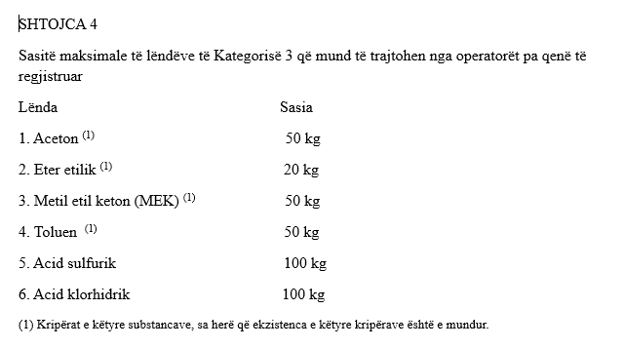

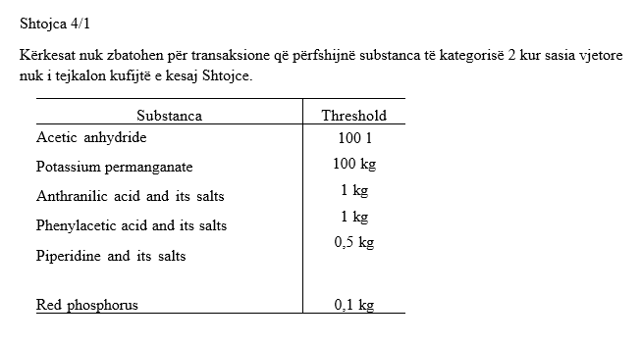

SHTOJCA 5

Lista e lëndëve të Kategorisë 2 dhe destinacioni
kur duhet Autorizimi Individual i Eksportit
Lënda Destinacioni
Anhidrid acetik:Afrika e Jugut, Arabia Saudite, Argjentina, Arqipelagu i Antileve, Benini, Birmania, Bolivia, Brazili, Ekuadori, Emiratet e Bashkuara Arabe, Etiopia, Federata Ruse, Filipinet, Guatemala, Hong Kongu, India, Indonezia, Irani, Jordania, Kili, Kolumbia, Kosta Rika, Libani, Makao, Malajzia, Meksika, Moldavia, Nigeria, Paraguaji, Peruja, Qiproja, Republika Çeke, Singapori, Sirija, Sri Lanka, Tajlanda, Taxhikistani, Turqia, Venezuela.
Acid antranilik:Bolivia, Ekuadori, Emiratet e Bashkuara Arabe, India, Kili, Kolumbia, Meksika, Peruja, Venezuela.
Acidi fenil acetik, Piperidin:Bolivia, Ekuadori, Emiratet e Bashkuara Arabe, Kili,
Kolumbia, Meksika, Peruja, Sh. B.A., Venezuela.

SHTOJCA 6

Lista e lëndëve të Kategorisë 3 dhe destinacioni kur kërkohet Autorizim Individual Eksporti* dhe Autorizim Individual i Hapur Eksporti (1)
LëndaDestinacioni
Permanganat kaliumi**:Afrika e Jugut*, Arabia Saudite*, Argjentina*, Arqipelagu i Antileve*, Benini*, Bolivia*, Brazili*, Ekuadori*, Emiratet e Bashkuara Arabe*, Etiopia*, Federata Ruse*, Filipinet*, Guatemala, Honduras, Hong Kongu, Jordania*, Kili*, Kolumbia*, Kosta Rika*, Makao*, Malajzia*, Moldavia*, Nigeria*, Panamaja, Paraguaji*, Peruja*, Qiproja*, Republika Çeke*, Salvadori, Sirija*, Sri Lanka*, Tajlanda*, Taxhikistani*, Turqia*, Uruguaji*, Venezuela*.

Aceton, eter etilik**:Argjentina, Birmania, Bolivia*, Brazili, Ekuadori*, Emiratet e Bashkuara Arabe, Guatemala, Honduras, Hong Kongu, Irani, Kili*, Kolumbia*, Kosta Rika, Libani, Meksika*, Panamaja, Paraguaji, Peruja*, Salvadori, Singapori, Sirija, Tajlanda, Turqia*, Uruguaji, Venezuela*.
Acidi klorhidrik:Argjentina, Birmania, Bolivia*, Brazili, Ekuadori*, Emiratet e Bashkuara Arabe, Guatemala, Honduras, Hong Kongu, Irani, Kili*, Kolumbia*, Kosta Rika, Libani, Panamaja, Paraguaji, Peruja*, Salvadori, Singapori, Sirija, Tajlanda, Turqia*, Uruguaji, Venezuela*.
Metiletilketon**, toluen**, acidi sulfurik: Argjentina, Bolivia*, Brazili, Ekuadori*, Emiratet e Bashkuara Arabe, Guatemala, Honduras, Hong Kongu, Kili*, Kolumbia*, Kosta Rika, Panamaja, Paraguaji, Peruja*, Salvadori, Sirija, Tajlanda, Turqia*, Uruguaji, Venezuela*.
*) Eksportimi në vendet që kanë një asteriks bëhet me Autorizim Individual Eksporti.
**) Këtu përfshihen edhe kripërat e këtyre lëndëve, me përjashtim të acidit sulfurik dhe acidit klorhidrik, kur ekzistenca e tyre është e mundur.
(1) Eksportimi në vendet e tjera të shënuara më lart bëhet me Autorizim Individual të Hapur Eksporti.

SHTOJCA 7

DEKLARIMI I TRANSAKSIONEVE INDIVIDUALE (KATEGORIA 1 OSE 2)
DEKLARATË E KLIENTIT MBI PËRDORIMIN E LËNDËVE
TË KATEGORISË 1 OSE 2
(Transaksionet Individuale)
Unë,
Emri……………………………………………………………………………………………
Adresa………………………………………………………………………………………….
…………………………………………………………………………………………………
Referuar autorizimit/marrëveshjes/regjistrimit *………………………………………………
lëshuar nga …………………………………………………………………………………….
(emri dhe adresa e Autoritetit kompetent)
me datë…………………………………. dhe i vlefshëm deri më ………………………….
kam porositur tek:
Emri……………………………………………………………………………………………..
Adresa…………………………………………………………………………………………..
…………………………………………………………………………………………………..
lëndën e mëposhtme: emri dhe kodi CN **…………………………………………………...
…………………………………………………………………………………………………..
sasia……………………………………………………………………………………………..
Lënda do të përdoret ekskluzivisht për………………………………………………………
………………………………………………………………………………………………….
Unë vërtetoj që lënda e sipërshënuar nuk do të shitet ose transferohet tek një klient tjetër
veçse me kusht që ky i fundit të deklarojë përdorimin e lëndës sipas këtij modeli ose për
lëndët e Kategorisë 2 deklarimin e disa transaksioneve.
Nënshkrimi……………………………..Emri…………………………………………………
(me germa kapitale)

*) shuaj atë që nuk nevojitet
**) kodi i nomenklaturës së kombinuar

SHTOJCA 7/1

DEKLARIMI I DISA TRANSAKSIONEVE (KATEGORIA 2)
DEKLARATË E KLIENTIT MBI PËRDORIMIN E LËNDËVE
TË KATEGORISË 2
(Disa Transaksione)
Unë,
Emri……………………………………………………………………………………………
Adresa………………………………………………………………………………………….
…………………………………………………………………………………………………
Referuar regjistrimit …………………………………………………………………………...
bërë nga ………………………………………………………………………………………..
(emri dhe adresa e Autoritetit kompetent)
me datë…………………………………. dhe i vlefshëm deri më ………………………….

kam ndërmend të porosis tek:

Emri……………………………………………………………………………………………..
Adresa…………………………………………………………………………………………..
…………………………………………………………………………………………………..
lëndën e mëposhtëme: emri dhe kodi CN *.………………………………………………...
…………………………………………………………………………………………………..
(sasia)….………………………………………………………………………………………..

Lënda do të përdoret ekskluzivisht për………………………………………………………
dhe paraqet një sasi që konsiderohet normalisht e mjaftueshme për ……………….(maksimumi 12 muaj)
Unë vërtetoj që lënda e sipërshënuar nuk do të shitet ose transferohet tek një klient tjetër
veçse me kusht që ky i fundit të deklarojë përdorimin e lëndës sipas këtij modeli ose të bëjë një deklaratë mbi transaksionet individuale.
Nënshkrimi……………………………..Emri…………………………………………………
(me germa kapitale)

*) kodi i nomenklaturës së kombinuar

